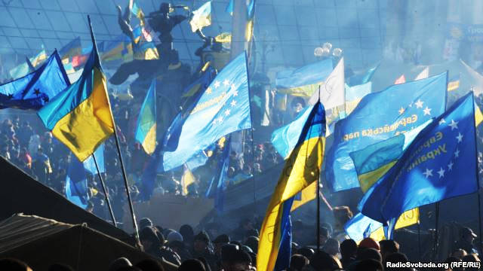

***«Революція гідності» або сторінками Євромайдану***

***Літературно-музичний літопис***



**[З досвіду роботи класного керівника Планчак Ж.М.]**

**[Великоберезнянської ЗОШ І-ІІІ ступенів Великоберезнянської районної ради Закарпасткої області]**

**Тема: Революція гідності» або сторінками Євромайдану**

**Мета:**

* формувати у школярів ціннісне ставлення до Батьківщини; шанобливе ставлення до подвигів співвітчизників;
* розвивати в учнів почуття національної самосвідомості та громадянської активності;
* наставляти на зміцнення єдності і дружби всіх народів, що проживають на території України;
* виховувати патріота, який знає і поважає традиції свого народу, люблячого свою землю, громадянина, готового захищати свою Батьківщину; прагнення примножувати своєю працею здобутки українського народу;
* ушанувати пам'ять людей, які поклали своє життя за незалежність та єдність України; виховувати розуміння того, що війна – найстрашніша трагедія всієї країни.

**Очікувані результати:**

* формування ціннісного ставлення до держави, українського народу, його мови, звичаїв і традицій;
* розширення знань учнів про історичне минуле України;
* усвідомлення цінності людського життя

**Обладнання:** національні символи України, прапор України, записи музики, записи фільму, екран, мультимедійна дошка відеоролики.

**Місце проведення**: комп'ютерний клас

**ХІД ЗАХОДУ:**

***Я єсть народ, якого Правди сила ніким звойована ще не була!***

***Яка біда мене, яка чума косила! — а сила знову розцвіла».***

**Вступне слово вчителя**

Тож ми зібралися сьогодні аби висвітлити вам усі події на теренах нашої землі так, як їх бачимо ми – молоде покоління. Хочемо вшанувати пам'ять героїв Небесної Сотні, прищепити любов до Батьківщини, виховувати патріотичну свідомість, розвивати бажання стати гідними громадянами України. Євромайдан – це найбільші національно-патріотичні, протестні акції в Україні. наш народ не зміг більше мовчати. Протести розпочалися 21 листопада 2013 року.

«Революція гідності» або сторінками Євромайдану. Сьогодні ми вперше спробуємо створити свій перший літопис про майдан.

Епілогом я підібрала рядки вірша українського поета П.Тичини «Я утверждаюсь»: «Я єсть народ, якого Правди сила ніким звойована ще не була!» – ці слова поет написав ще під час тієї далекої, вітчизняної війни, але поміркуйте, як вони актуальні і в наш час.

Ми всі проживаємо епоху, яка буде вписана в підручники шкільної історії. 21 листопада – річниця «Революції Гідності». Нині наш український народ прямує у своєму історичному розвитку в сім’ю Европейських народів. Для нас «Європейські цінності» – це цінності свободи кожної людини, гідності кожної особистості, християнські цінності.

У духовному й політичному житті кожного народу є визначні події й роки, які назавжди входять в його історію, свідомість, визначають характер буття, місце і роль країни у світі.

**Ведучий-літописець 1**

Ми свідки історії, історія – це ми…

Події в Україні починаючи з листопада 2013 року тривожать та не залишають байдужими жодного громадянина країни. Ми живемо у непростий час – час змін.

Революція, яка відбулася нещодавно у Києві, довела, що український народ єдиний. Тепер маємо і в нашій історії такі події, що перед усім світом засвідчили прагнення українського народу до вільного, щасливого життя.

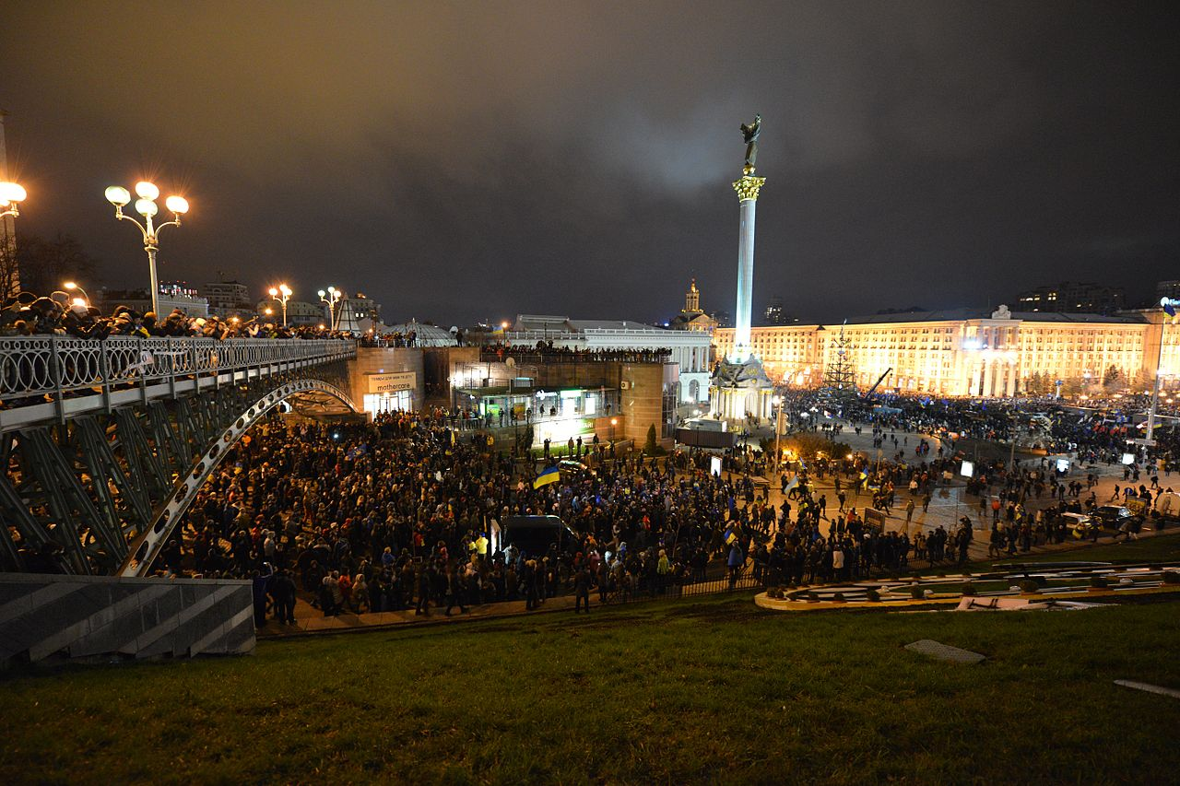

**Ведучий-літописець 2 «Євромайдан. Народження»**

В листопаді 2013 року Кабінет Міністрів Миколи Азарова призупинив підготовку до підписання Угоди про Асоціацію із Євросоюзом. Замість Європи українців штовхали у тісні обійми Митного Союзу на чолі з Росією. Ця подія призвела до низки невідворотних подій, вплив яких відчувається досі».

Проте саме відтермінування Асоціації змусило людей вийти на площі міст. Перша акція відбулася 21 листопада 2013 року. На знак протесту на Майдан Незалежності вийшли 1500 людей – переважно журналісти, громадські активісти та опозиційні політики. Згодом до них приєдналися студенти вишів з усієї країни.

Саме ввечері 21 листопада у соціальних мережах хтось із учасників вперше використав слово "Євромайдан". Цей термін майже одразу потрапив у тренди Twitter. До 22 листопада його використали понад 21 000 раз.

Терміни Європейська революція або Єврореволюція використовуються в тому ж контексті, що й термін Євромайдан, але,мають різні значення: Євромайдан – це місце проведення протестів; Єврореволюція — це суспільні та політичні зрушення, викликані зривом підписання Угоди на Європейську інтеграцію.

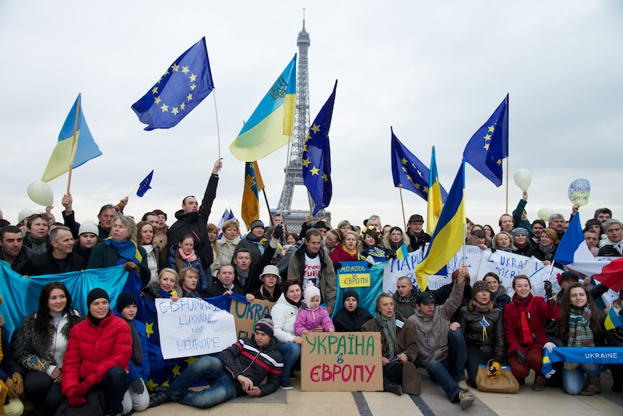

**Ведучий-літописець 3**

**Силовий розгін 30 листопада** У ніч проти 30 листопада начальник ГУМВС України в Києві В. В. Коряк віддав наказ на силовий розгін Євромайдану в Києві. О 4 годині ранку, коли на Майдані Незалежності перебувало близько 100 протестувальників, площу оточили 300 озброєних спецзасобами бійців «Беркуту» та з надмірним застосуванням сили витіснили людей з Майдану: людей били кийками та ногами. Внаслідок розгону було травмовано десятки протестувальників. Частина мітингувальників знайшла притулок в Михайлівському золотоверхому монастирі. Приводом для розгону стало нібито встановлення Новорічної ялинки.

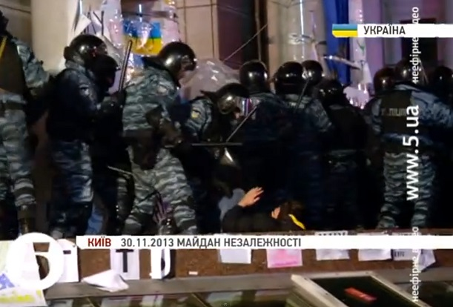

**Ведучий-літописець 4**

**8 грудня** в столиці пройшов Марш Мільйонів – Народне Віче за європейське майбутнє України, на підтримку демократичних цінностей та забезпечення прав людини.

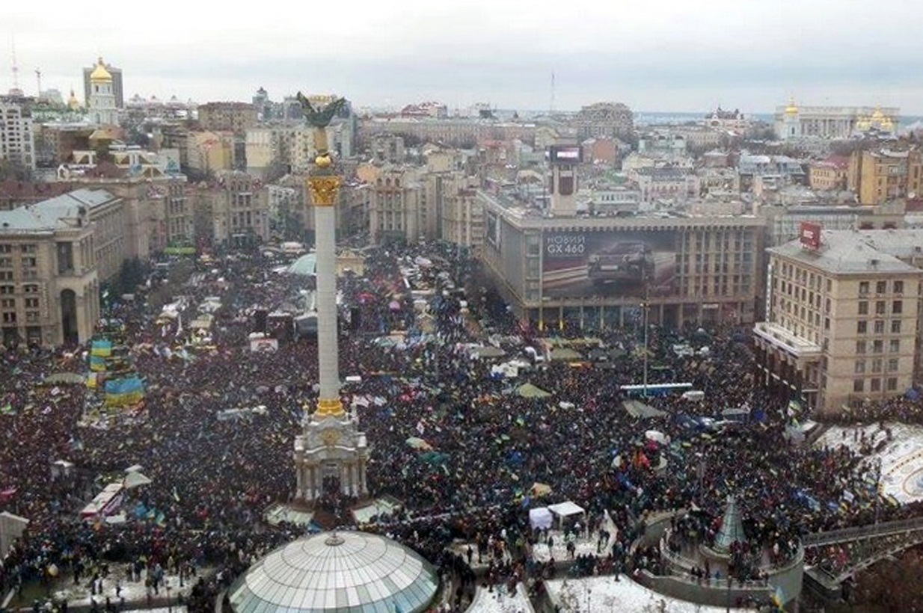

**Ведучий-літописець 5 «Причини та характер протистояння»**

Поштовхом до виходу протистояння за мирні межі стало ухвалення Верховною Радою репресивних, на думку прихильників євроінтеграції, «диктаторських законів», що відбулося 16 січня. Наступного дня низка громадських організацій оголосили повну мобілізацію на Майдані Незалежності у Києві.

**Ведучий -літописець 6**

**19 січня** Після проведення наступного віче на Майдані, близько 15-ї години і пізніше на вулиці Грушевського в Києві відбулись численні зіткнення протестувальників, що намагалися пройти до будівлі Верховної Ради, та силовиків.

Проти протестувальників були застосовані світлошумові гранати, гумові кулі, кийки, водомети, коктейлі Молотова, каміння; протестувальники застосовували петарди, коктейлі Молотова, каміння, рогатки, ними було спалено 5 одиниць спецтехніки, залишки якої використовувались як основа барикади.

Цього ж дня Віталій Кличко зустрівся з Президентом В. Януковичем, в результаті чого була досягнута домовленість про проведення чергового «круглого столу».

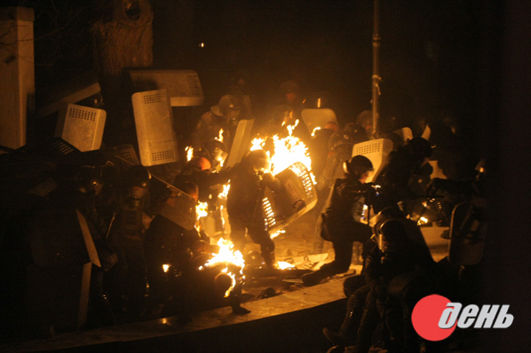

**Ведучий-літописець 7**

**20 січня**  Заплановані перемовини так і не були проведені, бойові дії на Грушевського продовжувались.

**21 січня**  О 3-й ночі з 20-го на 21 січня одночасно розпочалися атака спецпідрозділів на барикади протестувальників та погроми, вчинені тітушками. Близько 8-ї ранку між протестувальниками та спецпідрозділами встали священники, завдяки чому бої вдалось припинти. Перемир'я тривало майже добу.

[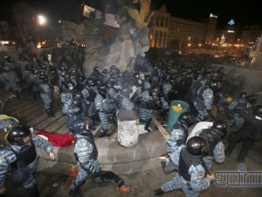](http://wiki.kspu.kr.ua/index.php/%D0%A4%D0%B0%D0%B9%D0%BB:529a22c8-9567-9909-9567-9906fc83c09f.photo.0.jpg)

**22 січня** Близько 8-ї ранку після тривалого перемир'я спецпідрозділ «Беркут» несподівано перейшов в наступ, протестувальники, число яких становило біля 100 чоловік, відійшли, після чого барикади були частково розібрані. На 9 ранку протестувальникам вдалось повернути втрачені позиції. На 9.20 від куль снайпера загинули 2 протестувальники: Сергій Нігоян та Михайло Жизневський. Близько 14-ї години розпочалася зустріч Президента Віктора Януковича з очільниками опозиції. Перемовини тривали близько трьох годин і виявились безрезультатними, а лідери опозиції заявили, що дають Януковичу 24 години на роздуми, після чого готові повести Майдан на штурм.

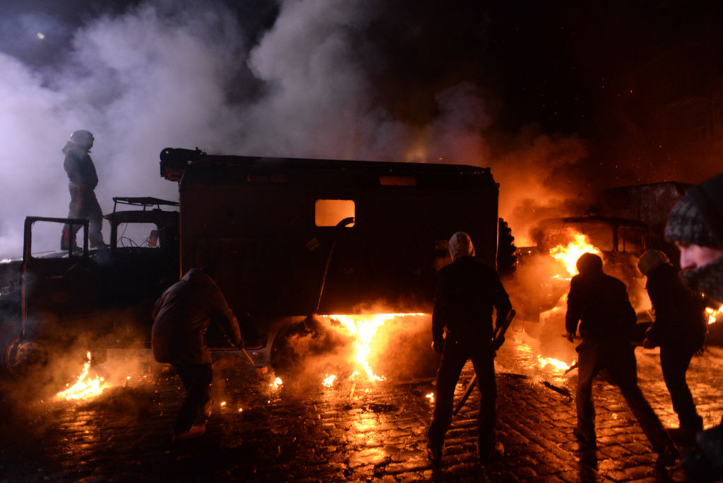

**Ведучий-літописець 8**

18 лютого, коли Верховна Рада мала розглянути зміни до Конституції, до Верховної Ради підійшли протестувальники, більшість з яких, були без зброї,. Спецпідрозділи зустріли мітингувальників водометами та газом. Силове протистояння відновилося.

**Ведучий-літописець 9**

**20 лютого: «Кривавий четвер»**

 Близько 9-ї ранку Майдан перейшов в наступ і, не зважаючи на шалений обстріл снайперами, швидко повернув всі втрачені 18-го числа позиції і розширив контрольовану зону. Найбільш жорстоке та криваве протистояння відбулось на вулиці Інститутській, де, переважно від куль снайперів, загинуло більш ніж пів-сотні майданівців Цього дня МВС вперше офіційно визнало, що застосовувалась вогнепальна зброя.

[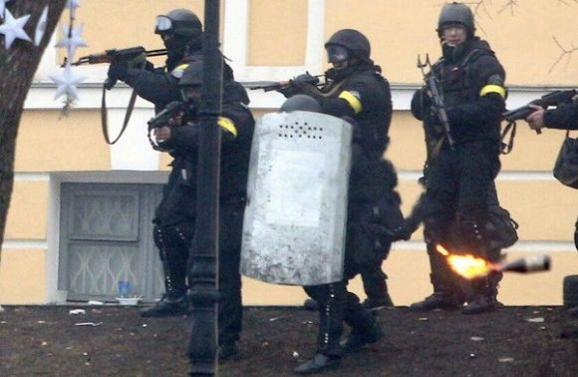](http://wiki.kspu.kr.ua/index.php/%D0%A4%D0%B0%D0%B9%D0%BB:Berkut_majdan.jpg)

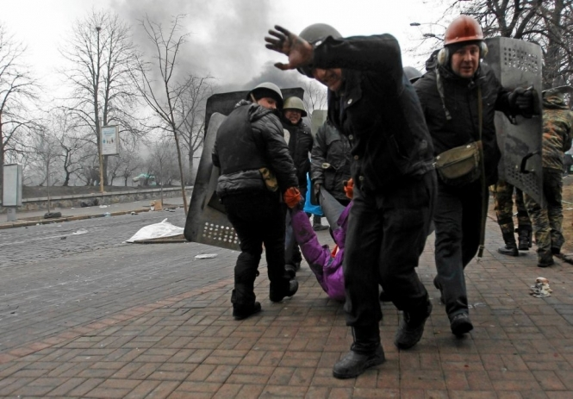

Цього ж дня надвечір розпочались перемовини європейських міністрів і опозиції з Януковичем, в результаті яких Янукович погодився на дострокові вибори Президента не пізніше грудня 2014 року, а протиборчі сторони мали бути здати зброю протягом 24 годин. Інформація від лідерів опозиції про результати переговорів викликала обурення Майдану, їх виступ перервав Володимир Парасюк, один з сотників Майдану, який зазначив, що якщо назавтра до 10-ї години ранку Янукович не складе повноваження, його сотня піде на штурм зі зброєю — саме в цей час перед головною сценою Майдану проносили труни з загиблими повстанцями. Вважається, що саме цей заклик та його підтримка Майданом призвели до того, що з України почалась втеча осіб, наближених до владної верхівки.

Зважаючи на військовий успіх Майдану та деморалізацію в силових структурах та провладному таборі, надвечір у Верховній Раді зібрались 239, в основному опозиційних, депутатів, які після довгого обговорення прийняли постанову про заборону «антитерористичної операції» та виведення всіх підрозділів силових структур в місця постійної дислокації.

**Вчитель.**

**Повалення режиму Януковича**

[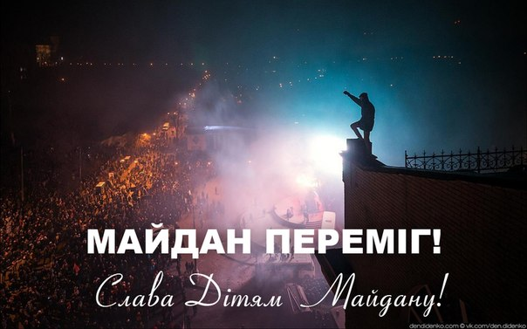](http://wiki.kspu.kr.ua/index.php/%D0%A4%D0%B0%D0%B9%D0%BB:AsP3CgSDreE.jpg)

21 лютого Верховна Рада України повернула в дію Конституцію 2004 року; підтримала законопроект, який дозволяє звільнення Юлії Тимошенко; відправила у відставку в. о. міністра внутрішніх справ Віталія Захарченка.

22 лютого Голова Верховної Ради України Володимир Рибак подав у відставку з цієї посади, новим спікером обраний Олександр Турчинов.

Верховна Рада України 328 голосами народних депутатів усунула Віктора Януковича з посади Президента України. Також були звільнені низка найвищих високопосадовців.

Відбулося повернення до Конституції в редакції 2004 року шляхом прийняття постанови.

Юлію Тимошенко звільнено на підставі окремої Постанови Парламенту.

**Ведучий –літописець 10**

Але, як це не сумно говорити, жодна революція не проходить мирним шляхом – без жертв. Жертви завжди є з обох сторін. Ми хочемо, щоб кожен громадянин України згадав, за що він любить свою країну, свою рідну землю. І кожен усвідомив за що боролися учасники Євромайдану і заради чого пожертвували своїм життям «Небесна сотня».

**Ведучий –літописець 1**

Ой, матінко рідна і батьку мій рідний,

Упали окови, сьогодні я вільний.

Тепер я на Вас із неба дивлюся.

За волю, за спокій до Бога молюся!

Брати в нас стріляли, знущались, вбивали,

Але Ми Стояли! Стояли! Стояли!

Стояли за правду, стояли за віру.

За наше майбутнє, за всю Україну!

Небеснею Сотнею нас ви назвали,

Бо голову Ми за Вкраїну поклали.

Мине хотіли ні війн, ні розрухи,

Хотіли, щоб владою були почуті.

Та Нас не почули, на Нас не зважали

І снайпери в спину Нас розстріляли.

Сьогодні Ми в небі, та думкою з Вами –

Батьки Наші рідні, Наш Рідний Майдане!!!

**Вчитель:** Я закликаю Вас сьогодні пригадати у ваших молитвах усіх героїв,які поклали свої голови за наше майбутнє. На сході нашої країни ідуть активні воєнні дії. І більш за все ми прагнемо миру та спокою, променів сонця і світлого неба. Зараз складно полічити, скільки чоловіків полягло за нашу країну. Матерям доводиться прощатися зі своїми синами, які можуть ніколи вже не повернутися. *Демонстрація відеофрагменту: «Мамо, не плач...»*

**Вчитель:** Хай пам'ять усіх невинно убитих згуртує нас, живих, дасть нам силу та волю, мудрість і наснагу для зміцнення власної держави на власній землі. У жалобі схилимо голови. Вони згасли, як зорі. *Демонстрація відеофрагменту «Небесна сотня».*

А вам бажаю всім віри, надії, щирого серця, оптимізму та мирного неба.

*Підведення підсумків виховного заходу.*

**Список використаних джерел:**

<http://www.day.kiev.ua/>

<https://www.youtube.com/watch?v=sINSTpBmCLo>

<https://www.5.ua>

[http://wiki.kspu.kr.ua/index.php/Проект_на_тему_"Революція_Гідності"%28Владов_Олександр%29](http://wiki.kspu.kr.ua/index.php/Проект_на_тему_%22Революція_Гідності%22%28Владов_Олександр%29)

(http://www.ogo.ua)